PROBLUE - Océanos saludables, economías saludables, comunidades saludables
Visión general
PROBLUE es un nuevo Fondo Fiduciario de Donantes Múltiples, con sede en el Banco Mundial, que apoya el desarrollo de recursos marinos y costeros integrados, sostenibles y saludables. Con el Plan de Acción para la Economía Azul como base, PROBLUE contribuye a la implementación del Objetivo de Desarrollo Sostenible 14 (ODS 14) y está totalmente alineado con los objetivos gemelos del Banco Mundial de poner fin a la pobreza extrema y aumentar los ingresos y el bienestar de los pobres de manera sostenible.
PROBLUE apoya la cartera general de océanos del Banco Mundial. PROBLUE se centra en cuatro áreas clave:
- La gestión de la pesca y la acuicultura sostenibles
- Abordar las amenazas que plantea la contaminación marina, incluidos los desechos y los plásticos, a la salud de los océanos
- El desarrollo sostenible de sectores oceánicos clave como el turismo, el transporte marítimo y las energías renovables en alta mar
- Desarrollar la capacidad del gobierno para gestionar los recursos marinos, incluida la infraestructura basada en la naturaleza, como los manglares, de manera integrada para brindar más beneficios duraderos a los países y las comunidades.
Cuestiones transversales como la pobreza, los medios de vida, el género, el cambio climático y la maximización de la financiación para el desarrollo están entrelazadas a lo largo del programa.
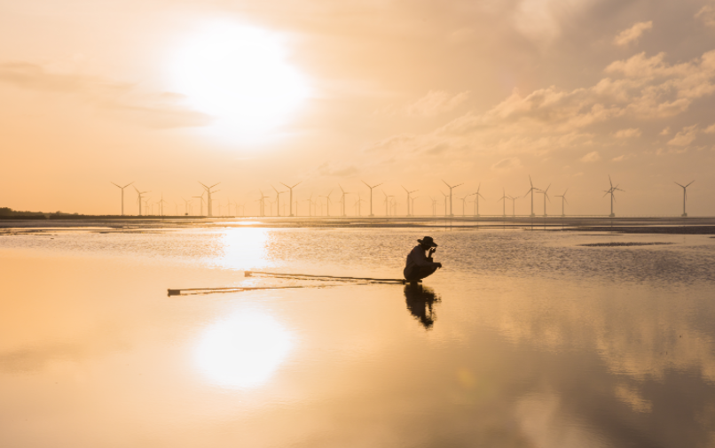
Pescador en Nha Mat, Vietnam. Crédito de la foto: Vadim Petrakov/Shutterstock.

PROBLUE Y EL CAMBIO CLIMÁTICO
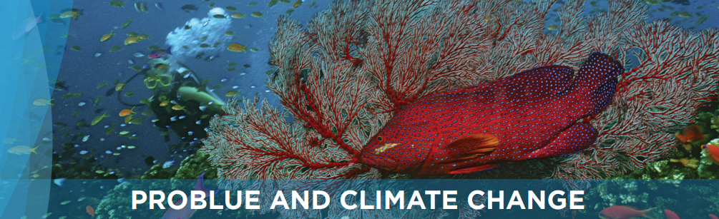
EL RETO
Los impactos del cambio climático en los océanos están creciendo: el blanqueamiento de los corales está ocurriendo en todo el mundo e ilustra los efectos de los aumentos de la temperatura del agua causados por el calentamiento del planeta debido a las emisiones de gases de efecto invernadero cada vez mayores. El cambio climático también está causando variaciones en los patrones de migración de los peces, principalmente desde las zonas tropicales hacia los polos, y en las poblaciones de peces, en respuesta al aumento de las temperaturas, la acidificación y la desoxigenación.
Además, la producción de plástico está aumentando, con la participación del plástico en el presupuesto de carbono creciendo del 1% en 2014 al 15% en 2050. Las emisiones relacionadas con los plásticos se producen no solo durante la producción, sino también como resultado del mal manejo de los desechos, incluida la quema a cielo abierto. Los desechos plásticos no recolectados obstruyen los desagües de aguas pluviales, lo que aumenta el riesgo de inundación y afecta directamente la resiliencia de las poblaciones costeras. La contaminación plástica también contribuye a la degradación de ecosistemas como las marismas, los arrecifes de coral y los manglares que desempeñan un papel importante en la mitigación y adaptación al cambio climático.
Estos cambios tienen graves impactos económicos en las comunidades que dependen de los océanos para su sustento y sustento, que son las más vulnerables a estos impactos.
DATOS CLAVE
• Los océanos absorben alrededor del 23% de las emisiones de dióxido de carbono causadas por el hombre1 y más del 90% del exceso de calor creado por los gases de efecto invernadero causados por el hombre.2
• Las proyecciones del cambio climático sugieren que el calentamiento del océano disminuirá la biomasa marina mundial entre un 9% y un 21%.3
• Solo 2 de 192 países con contribuciones determinadas a nivel nacional (NDC) mencionan la energía renovable basada en el océano.4
• El aumento de la acidez de los océanos podría resultar en una pérdida del 20% al 90% de los humedales costeros para 2100 y la posible extinción de todos los arrecifes de coral de aguas cálidas.5
• Para 2100, 630 millones de personas podrían verse afectadas por las inundaciones costeras debido al aumento del nivel del mar.6
ENFOQUE PROBLUE
Las actividades de PROBLUE apoyan tanto la adaptación al cambio climático como la mitigación. Están alineados con el Plan de Acción sobre Cambio Climático 2021-2025 del Banco Mundial, que establece compromisos y metas, así como acciones concretas, para ayudar a los países a abordar los riesgos y oportunidades climáticos actuales y futuros. El Plan de Acción exige que el 35% del financiamiento total del Banco Mundial se destine al financiamiento climático y al menos el 50% del financiamiento climático del Banco Mundial para apoyar la adaptación.
El enfoque PROBLUE ayuda a los países a implementar sus compromisos en virtud del Acuerdo de París y a preparar o revisar sus contribuciones determinadas a nivel nacional (NDC).
En el Plan de Acción sobre el Cambio Climático del GBM se utilizó un informe mundial de PROBLUE sobre cómo mejorar el uso de soluciones basadas en la naturaleza para la restauración de los ecosistemas, centrándose en los beneficios colaterales climáticos, incluida la mitigación y la adaptación.
Los Informes sobre el desarrollo climático de los países brindan otra oportunidad para garantizar que los océanos, el capital natural azul y su interacción con el cambio climático se incorporen plenamente en el proceso estratégico que guía las asociaciones con los países clientes del Banco Mundial.
PROBLUE también promueve la gestión integrada de los océanos a través de la planificación espacial marina, un proceso que reúne a múltiples sectores oceánicos, incluidos la energía, la industria, el gobierno, la conservación y la recreación, para tomar decisiones informadas y coordinadas sobre cómo utilizar los recursos marinos de manera sostenible.
EJEMPLOS DE ACTIVIDADES DE PROBLUE
PROBLUE apoyó el trabajo sobre la contabilidad del capital natural azul (manglares y pesquerías marinas) incluido en la edición 2021 del Banco Mundial sobre la riqueza cambiante de las naciones, abriendo nuevos caminos al ampliar la cobertura y las medidas de los activos de capital y proporcionar nuevos análisis sobre los impactos del cambio climático en estos activos.
CARIBE: El Fondo para la Sostenibilidad de los Océanos y la Acuicultura del Caribe (COAST) lanzó un innovador mecanismo de seguro contra riesgos climáticos para promover la seguridad alimentaria, los medios de vida de los pescadores, la pesca resiliente, la gestión sostenible de la infraestructura costera y la reducción del riesgo de desastres. El plan de seguro paramétrico realiza pagos basados en la intensidad de los eventos (por ejemplo, la velocidad del viento huracanado o el volumen de lluvia) y la cantidad de pérdida causada por estos eventos. Este es el primer seguro paramétrico de riesgo climático en la pesca.
PAKISTÁN: PROBLUE está apoyando a Pakistán en la revisión de su NDC. Este trabajo incluyó una evaluación rápida del carbono azul almacenado en los ecosistemas costeros y marinos para ayudar al gobierno a mejorar sus compromisos y prepararse para la próxima ronda de revisiones hacia la mitigación del cambio climático. La revisión se llevó a cabo tanto a nivel nacional como provincial y proporcionó un lenguaje modelo y recomendaciones de políticas al Ministerio de Cambio Climático para la revisión de NDC.
PROBLUE está apoyando la evaluación de las emisiones de gases de efecto invernadero (GEI) de referencia y la contaminación del aire relacionada con los plásticos y los desechos mal gestionados, incluida la medición de las emisiones de GEI y los niveles de contaminación del aire en los lugares de eliminación de desechos y vertederos. El resultado será una nota técnica que recomendará mejores prácticas de gestión de residuos sólidos para apoyar la mitigación del cambio climático. Además, esta actividad apoyada por PROBLUE informará el reciclaje de residuos plásticos y la creación de mercado en Lagos con menos uso de materiales y energía, y a su vez reducirá las emisiones de GEI.
Sri Lanka: Un estudio financiado por PROBLUE aumentó la comprensión del país sobre el impacto del cambio climático en las pesquerías, las comunidades pesqueras y los ecosistemas que las sustentan. La investigación abarcó la erosión costera, la pérdida de playas y sitios de desembarque de peces, el aumento de las mareas de tormenta que dañan los anclajes y los puertos pesqueros, la destrucción de hábitats costeros como arrecifes y manglares, y el daño a las poblaciones de peces. El estudio hizo recomendaciones para medidas de conservación de ecosistemas y hábitats que pueden contribuir a la adaptación al aumento del nivel del mar, la protección contra inundaciones y la mitigación del clima de los manglares y pastos marinos.
PLANIFICACIÓN ESPACIAL MARINA (MSP): PROBLUE está apoyando el desarrollo de una nota de orientación sobre planificación espacial marina, que incluye el nexo entre el cambio climático y la PEM. Hará recomendaciones para un proceso de PEM informado sobre el clima que pueda incorporar estos desafíos y dinámicas para apoyar la adaptación y mitigación climática y la implementación del ODS 13: Acción por el clima. Las iniciativas de PEM que se diseñan e implementan con objetivos explícitos relacionados con el clima pueden disminuir los impactos climáticos, apoyar la adaptación al clima y las acciones de mitigación, y promover el uso sostenible y la conservación de los océanos. Los cambios inducidos por el clima en las condiciones oceánicas y en la estructura y función de los ecosistemas marinos conducirán a cambios en la distribución e intensidad de los usos humanos relacionados con los océanos, lo que a su vez dará lugar a nuevos usos potenciales, conflictos ambientales y desafíos de gobernanza, todos los cuales son el núcleo de los procesos de PEM.

1. MO: https://public.wmo.int/en/media/news/world-oceans-day-life-and-livelihoods
2. IPCC 2019: https://www.ipcc.ch/srocc/chapter/summary-for-policymakers/
3. IPCC 2019: https://www.ipcc.ch/srocc/chapter/summary-for-policymakers/
4. https://www.science.org/doi/10.1126/science.aaz4390
5. IPCC 2019: https://www.ipcc.ch/srocc/chapter/summary-for-policymakers/
6. Naturaleza: https://www.nature.com/articles/s41467-019-12808-z

PROBLUE Y LA IGUALDAD DE GÉNERO
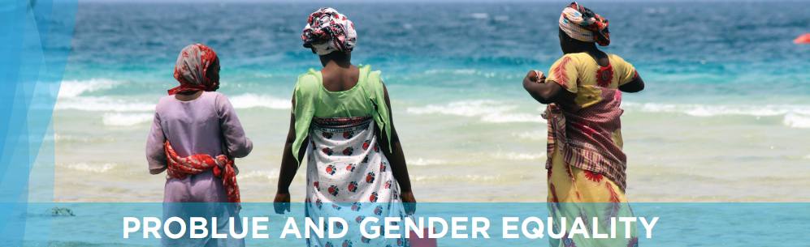
EL RETO
Las mujeres hacen una contribución significativa a sectores oceánicos como la pesca, la acuicultura y al procesamiento y comercio de productos marinos, así como a la gestión de desechos, el turismo costero, las actividades de conservación y la reducción del riesgo de desastres costeros. Sin embargo, estas contribuciones a menudo no se registran en los registros oficiales ni son reconocidas por la sociedad, y las mujeres a menudo son marginadas en la toma de decisiones. Además, con un acceso limitado a la educación, la capacitación y el apoyo financiero, las mujeres no pueden desempeñar papeles más prominentes y mejor reconocidos en los sectores oceánicos.
La implementación de un enfoque de economía azul sin centrarse en la igualdad de género excluiría cualquier esperanza de lograr la sostenibilidad a largo plazo. La exclusión de las mujeres de los procesos de toma de decisiones contribuye directamente a las crecientes amenazas que enfrentan los océanos, e ignorarlas también ignora las soluciones clave a estos problemas.
• Las mujeres representan el 47% de los empleados en el sector pesquero,1 el 90% de los trabajadores de procesamiento de productos del mar,2 y el 54% de los empleados en empleos de turismo costero.3
• El aumento de la igualdad de género en la economía podría agregar un estimado de USD 13 billones al PIB mundial para 2030.4
EL ENFOQUE PROBLUE
PROBLUE busca abordar las desigualdades en la Economía Azul cerrando las brechas de género y promoviendo el empoderamiento de las mujeres en las actividades oceánicas. La Secretaría de PROBLUE colabora con los equipos del Banco Mundial para identificar y mejorar las oportunidades de integrar el género en las actividades.
Para aumentar la equidad entre mujeres y hombres, PROBLUE apoya la capacitación y el desarrollo de capacidades, la recopilación y el análisis de datos de género, la participación equitativa de mujeres y hombres en las consultas con las partes interesadas, la sensibilización y la creación de oportunidades económicas específicas.
Una mayor igualdad de género e inclusión social en la gestión de los paisajes marinos requiere:
- Analizar las necesidades e intereses de las mujeres y las comunidades marginadas para liberar su potencial como empleados, líderes y tomadores de decisiones
- Celebrar consultas culturalmente sensibles y apropiadas para el contexto
- Utilizar los grupos y organizaciones existentes para involucrar a las partes interesadas
- Recopilación y desglose de datos por sexo y edad.
La integración del análisis de género para lograr políticas, iniciativas y programas transformadores y sensibles al género ha sido una piedra angular en la selección e implementación de las actividades apoyadas por PROBLUE.
PROBLUE está elaborando una nota de orientación para los equipos de trabajo del Banco Mundial sobre la promoción de la igualdad de género utilizando tres enfoques:
• Influir en las políticas y el diálogo entre países utilizando datos sobre disparidades de género e inclusión en la economía azul
• Mejorar las operaciones interviniendo en las primeras etapas del proyecto y diseñando teorías de cambio destinadas a cerrar las brechas de género
• Construir una base de conocimientos y compartir conocimientos de manera efectiva.
EJEMPLOS DE INCLUSIÓN DE GÉNERO EN LAS ACTIVIDADES DE PROBLUE
BANGLADESH: PROBLUE financió un estudio de género que identifica oportunidades de trabajo para las mujeres en la recuperación de aparejos de pesca abandonados, perdidos o desechados, y está creando conciencia e introduciendo ideas para oportunidades comerciales a nivel comunitario. El gobierno pondrá a prueba las actividades de reciclaje neto con equidad de género en dos sitios.
CARIBE: El Fondo para la Sostenibilidad de los Océanos y la Acuicultura del Caribe (COAST) tiene como objetivo fortalecer la resiliencia de las pesquerías a los eventos climáticos, contribuyendo así a la seguridad alimentaria y los medios de vida. El programa fomenta la inclusión y participación de las mujeres en todos los niveles del sector. El manual de operaciones de COAST predefine la lista de beneficiarias, garantizando la inclusión de mujeres que participan principalmente como vendedoras y procesadoras de pescado.
GHANA: Un estudio apoyado por PROBLUE examinó cómo las mujeres en las zonas costeras de Ghana se benefician de los manglares y qué papel desempeñan en la conservación de los manglares. El estudio encontró que las mujeres usan los manglares para sustentar sus medios de vida, incluso mediante el cultivo de manglares, el uso de madera para la construcción, leña para fumar pescado y cocinar, y la cosecha de mariscos y vegetación. La venta de leña de manglar representa una fuente primaria de ingresos en algunas áreas. Los esfuerzos de los grupos de la sociedad civil han sensibilizado a las mujeres sobre la importancia de la gestión sostenible de los manglares. Por ejemplo, las mujeres han visto reducidas las enfermedades transmitidas por el aire en sus comunidades gracias al aire limpio que resulta de la restauración de los manglares. Participan en proyectos de restauración plantando plántulas, construyendo un sentido de propiedad para mantener los manglares saludables.
PANAMÁ: Esta es la primera actividad de PROBLUE totalmente enfocada en género. Su objetivo es fortalecer la capacidad de Panamá para identificar las brechas de género en el sector marino y costero y diseñar políticas apropiadas para cerrarlas y garantizar la plena participación de las mujeres en las medidas de cambio climático del país. A través de un análisis socioeconómico de las mujeres involucradas en la pesca y la acuicultura, la contaminación marina, el turismo costero y los procesos de toma de decisiones, la actividad proporcionará recomendaciones para aumentar su participación en las actividades de producción y conservación a través de políticas inclusivas de género.
GLOBAL: Para promover el turismo sostenible y resiliente en las pequeñas islas y en los destinos costeros cuyas economías han sido devastadas por la pandemia de COVID-19, PROBLUE está financiando el desarrollo de directrices sobre economía circular y sostenibilidad ambiental, que incluirán recomendaciones específicas de género. Las mujeres están empleadas predominantemente en la primera línea de las empresas turísticas. Este trabajo promoverá el adelanto y la protección de las trabajadoras y abordará la necesidad de financiamiento adicional para las empresas propiedad de mujeres.

1. Globefish: https://issuu.com/globefish/docs/the_role_of_women_in_the_seafood_industry_-_grp_ -_
2. FAO: https://www.fao.org/3/i2727e/i2727e00.htm
3. OMT: https://www.e-unwto.org/doi/pdf/10.18111/9789284420384
4. McKinsey: https://www.mckinsey.com/mgi/overview/in-the-news/dont-let-the-pandemic-set-back-gender-equality

COMPROMISO DE PROBLUE CON EL SECTOR PRIVADO
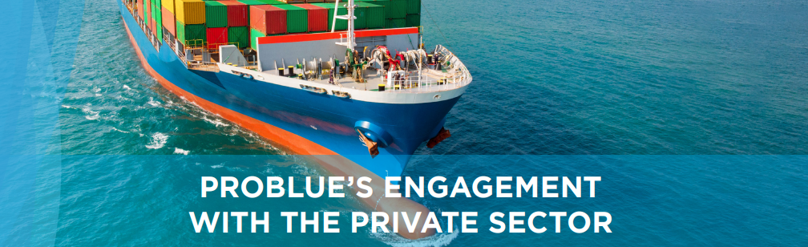
EL RETO
El logro de una economía azul depende de la participación significativa y efectiva de una variedad de actores, desde los gobiernos hasta la sociedad civil y el sector privado. Comprometerse con el sector privado es clave para promover prácticas comerciales sostenibles y responsabilidad ambiental.
El sector privado tiene un papel fundamental que desempeñar en todos los sectores oceánicos, incluida la pesca y la acuicultura, la gestión de la basura marina y la contaminación, el turismo costero, el transporte marítimo y la energía renovable en alta mar. El sector privado puede liderar y financiar innovaciones, fomentar avances tecnológicos a través de asociaciones público-privadas y contribuir financieramente a la implementación de un enfoque de Economía Azul a través de mecanismos fiscales y regulatorios.
EL ENFOQUE PROBLUE
En línea con el enfoque del Banco Mundial para movilizar financiamiento para el desarrollo, PROBLUE trabaja para aprovechar las contribuciones de los socios del sector privado para promover la inversión sostenible en los sectores oceánicos. PROBLUE también ayuda a los países clientes a promulgar políticas financieras que proporcionen un clima propicio para la inversión.
Las actividades que involucran al sector privado incluyen la transferencia de información y experiencia, influir en las agendas sectoriales, dar forma a las políticas públicas y catalizar la financiación combinada.
PROBLUE analizó formas de ampliar la participación del sector privado en soluciones basadas en la naturaleza promoviendo la adopción del capital natural y la contabilidad de los ecosistemas, abordando así directamente las fallas del mercado y demostrando los beneficios de invertir en este sector.
Para abordar la basura marina y la contaminación plástica, el sector privado también tiene un papel clave que desempeñar; Por lo tanto, la colaboración entre los sectores público y privado es clave. Los gobiernos pueden promulgar e implementar leyes que creen un entorno propicio en el que los actores privados puedan invertir e innovar, por ejemplo, a través de instrumentos económicos y financieros (como esquemas de responsabilidad ampliada del productor) u otras regulaciones que establezcan estándares materiales. PROBLUE y el Banco Mundial están ayudando a los países clientes y a las empresas privadas que participan en la cadena de valor del plástico ofreciendo asesoramiento y proporcionando financiación. El próximo "Pathways out of Plastic Pollution", desarrollado con el apoyo de PROBLUE, proporcionará tanto a los gobiernos como al sector privado nuevas herramientas basadas en datos para comprender mejor los impactos de los diferentes instrumentos de política en los agentes económicos y en el sistema plástico en general, con el fin de avanzar hacia un enfoque más sostenible para la gestión del plástico.
EJEMPLOS DE ACTIVIDADES DE PROBLUE
RECICLAJE Y PLÁSTICOS: Los estudios de mercado en Malasia, Tailandia, Filipinas y Vietnam han ayudado a fomentar un diálogo entre la Corporación Financiera Internacional (CFI) y el sector privado sobre el reciclaje de plástico y sus alternativas, lo que ha ayudado a desbloquear el potencial de las inversiones del sector privado. Los estudios de mercado ayudaron a determinar oportunidades y barreras para la participación del sector privado en plásticos. IFC organizó un paquete de financiamiento histórico de US$300 millones en Tailandia en noviembre de 2020 para Indorama Ventures para ayudar a la compañía a aumentar su capacidad de reciclaje de plástico en Brasil, India, Indonesia, Filipinas y Tailandia. Este primer préstamo azul a un fabricante mundial de resina plástica conducirá al reciclaje de 50 mil millones de botellas de tereftalato de polietileno (PET) a nivel mundial por año para 2025. Se están considerando otras inversiones similares en China, Indonesia, Filipinas y Vietnam.
La Estrategia Nacional de Crecimiento Verde de la República Democrática Popular Lao estableció el objetivo de reducir la generación de residuos de 237 kg por persona por año en 2015 a 210 kg en 2025 y 180 kg en 2030. También tiene como objetivo aumentar la cantidad de residuos que se reutilizan o eliminan a través de métodos apropiados del 50% en 2015 al 65% en 2025 y al 80% en 2030. La evaluación de las prioridades de gestión de residuos, las oportunidades de inversión y los requisitos, y el apoyo para el desarrollo de la Hoja de Ruta y el Plan de Acción Nacional de Gestión de Plásticos del país (mayo de 2021) proporcionaron información sobre las oportunidades de residuos plásticos para la economía circular, los empleos verdes y el desarrollo del sector privado. La transición a una economía circular reunirá a los sectores público y privado en un entorno favorable a la innovación y la inversión del sector privado.
FISHERIES: Se desarrolló una herramienta de evaluación de la infraestructura pesquera con especial atención a las perspectivas de los usuarios privados para que la elección, el diseño y la gestión de la infraestructura relacionada con la pesca estuvieran bien alineados con los incentivos del sector privado, asegurando la viabilidad financiera de las inversiones en infraestructura.
TRANSPORTE MARÍTIMO: Una actividad sobre la descarbonización del transporte marítimo ha aprovechado la participación del sector privado para maximizar el impacto de la investigación y los hallazgos. Lo más importante es que la actividad ha fortalecido la asociación y la colaboración con la Coalición Getting to Zero, una organización progresiva de partes interesadas en el transporte marítimo dedicada a reducir y eliminar las emisiones de gases de efecto invernadero del transporte marítimo. La actividad contó con el apoyo del sector privado para examinar los informes técnicos; se celebraron seminarios web y presentaciones con el sector privado para difundir aún más los resultados de la actividad; y un documento exploratorio en el que se describían las oportunidades comerciales para el sector privado en la transición energética con bajas emisiones de carbono, en estrecha colaboración con la CFI sobre eficiencia energética en el transporte marítimo.

